Пояснительная записка
Автор материала | Павлова Светлана Владимировна
Место работы, должность | Учитель русского языка и литературы МОУ «МГМЛ при МГТУ им. Г.И. Носова» города Магнитогорска
Предмет | Литература
Класс | 6 класс
Название  материала | Повесть временных лет. Сказание о белгородском киселе ( 1 час)
Вид ресурса | Методическая разработка опубликована на сайте «Образовательная социальная сетьnsportal.ru» - Разработка урока литературы в 6 классе на тему &quot;Повесть временных лет. Сказание о белгородском киселе&quot; | План-конспект урока по литературе (6 класс): | Образовательная социальная сеть (nsportal.ru)
Название раздела учебного курса | Древнерусская литература
УМК, авторы  образовательной программы | УМК по литературе под. Ред. Коровиной В.Я.
Цель и задачи материала | Цель: Формирование функциональной (читательской) грамотности через чтение и анализ текстов «Повести временных лет»  Задачи:  Обучающие. Дать представление о древнерусской литературе, условиях ее возникновения, отличительных особенностях; дать понятия “летопись”, “летописание”; познакомить с содержанием “Сказания о белгородском киселе”.  Развивающие. Развивать навыки монологической речи; продолжить развитие умения анализировать, сопоставлять, сравнивать, выделять главное, устанавливать причинно-следственные связи; развивать навыки самостоятельной работы; повысить мотивацию к познанию, формирующую интерес обучающихся, что значительно способствует самообразованию и повышению уровня обученности; развивать творческие способности и образное мышление обучающихся.  Воспитывающие. Воспитывать бережное, уважительное отношение к книге; способствовать формированию эстетической восприимчивости обучающихся; воспитывать патриотизм, интерес к истории своей страны; формировать интерес к литературе.
Форма и тип урока | Урок изучения нового материала, урок-исследование.
Как реализуется | На уроках литературы
Комплектация  конкурсной работы | Пояснительная записка  Методическая разработка  ЦОРы

Методическая разработка
Тема |  | Повесть временных лет. Сказание о белгородском киселе ( 1 час)
Цель |  | Познакомить учащихся с древнерусской литературой, ее самобытностью и патриотической направленностью на примере «Сказания о белгородском киселе»
Задачи |  | Обучающие. Раскрывать особенности древнерусской литературы на примере "Повести временных лет".  Развивающие. Способствовать восприятию богатства русской литературы и истории через чтение "Полвести временных лет". Развивать умение сравнивать и анализировать разные источники информации.  Воспитывающие. Воспитание ценностного отношения к русскому слову, уважения и любви к традициям своего народа.
Формируемые УУД |  | Личностные:  -формирование духовно-нравственных качеств личности, воспитание уважения к родной литературе и чувства любви к родному языку;  - развитие целостного восприятия искусства и человека;  -обучение использованию для решения познавательных коммуникативных задач различных источников информации.  Метапредметные:  -продолжить формирование умений определять цели, планировать свою деятельность, осуществлять самоконтроль и рефлексию;  -развивать умение вырабатывать собственное мнение с учётом позиции других, выбирать стратегию общения, регулировать своё поведение;  -формировать умение понимать проблему, подбирать аргументы для подтверждения собственной позиции, формулировать выводы.  Предметные:  -углубить представление о понятии «летопись», «сказание», «художественный образ»,  -развивать навыки анализа художественного текста, функциональной грамотности и способов выражения собственного отношения к произведению;  -формировать коммуникативные и речевые умения на основе работы с текстом и другими произведениями искусства.
Основные понятия |  | Понятие летопись, летописание, сказание.
Ресурсы |  | - История России - https://historykratko.com/povest-vremennyh-let  - РЭШ - https://resh.edu.ru/subject/lesson/7030/main/266376/  - Gufo.me. Словари и энциклопедии. - https://gufo.me/  - Детский сайт - http://kids.azovlib.ru/index.php/2-uncategorised/994-skazanie-o-belgorodskom-kisele  - Свято-елисаветинский монастырь - https://obitel-minsk.ru/chitat/den-za-dnyom/2019/5-starinnyx-receptov-kiselya  - ОКР ЧИРО ( демоверсия)- https://rcokio.ru/files/upload/oko/demo_okr_riko-10.pdf
ХОД УРОКА
Этап урока | Деятельность учителя |  | Деятельность ученика | Основные моменты для записи
Организационный момент  Цель: проверить готовность к уроку, положительный настрой на занятие. | Гой еси, добры молодцы да красны девицы!  (переждать 2-3 секунды, возможен отклик учащихся)  Поняли ли вы, что я сказала?! Так я поздоровалась с вами, но если переводить дословно, то я сказала: «Юноши и девушки (мальчики и девочки) вы есть сейчас, и живите дальше»  Хоть для нас, современных, это необычно, но наши предки часто так приветствовали друг друга.  Попробуйте, поздоровайтесь друг с другом. |  | Ситуация успеха( «Холодный душ»): пробуждение интереса к теме.  Устные ответы, версии.  Эмоциональный отклик, общение с товарищем
I.  Подготовка к восприятию  Цель. включение детей в деятельность на личностно-значимом уровне. | Мы недаром вспомнили наших предков-славян. Сегодня мы познакомимся с произведением древнерусской литературы, отрывком из «Повести временных лет» - «Сказанием о белгородском киселе», узнаем побольше о древнерусской литературе, ее самобытности и патриотической направленности.  Откройте тетради, запишите сегодняшнее число и тему урока(учитель записывает тему урока вместе с учениками).  Вспомните, когда возникла древнерусская литература ? |  | Осуществляют структуирование знаний, работу с информацией  Записывают тему и число.  (Предполагаемые ответы детей: Важной причиной возникновения литературы явилось принятие христианства на Руси 988 г.) | Дата, тема: «Повесть временных лет. Сказание о белгородском киселе»
II. Первичное восприятие  Цель.  Повторение изученного материала, необходимого для «открытия нового знания» | Дома вы познакомились со статьей учебника по древнерусской литературе.  Поработаем с ней. Ответьте на несколько вопросов(Ответы на вопросы учащиеся находят в статье учебника)  Что представляли собой первые книги?  .  Как читали книги люди Древней Руси?  Как повлияло устное народное творчество на язык древнерусской литературы?  Что характерно для древнерусской литературы? Назовите эти свойства.  Давайте заполним кластер, используя ваши ответы.  Какие события описывались в древнерусской литературе (вымышленные или исторические)?  В древнерусской литературе центральное место занимали летописи. Летописание развивалось в течение восьми веков (с XI по XVIII век). Давайте вспомним, что такое летопись? (Термины записываем в тетрадь.)  Летопись - погодная запись исторических событий, производимая современником.  Летописание – составление летописи.  - Летописец – составитель летописи.  В основе всего древнерусского летописания лежит “Повесть временных лет”. Это древний летописный свод, составленный Нестором в Киево-Печерском монастыре около 1113 года. Свод был дважды переработан и дополнен. На форзаце учебника – репродукция картины В.М.Васнецова «Нестор-летописец». |  | Отвечают на вопросы.  (Предполагаемые ответы детей:Книги включали в себя наставления, советы или изображения значительных событий своей страны или других стран)  (Предполагаемые ответы детей: Не спеша, перечитывая одно и то же произведение по несколько раз).  (Предполагаемые ответы детей: Писатели древнерусской литературы подобно сказителям создавали эпические произведения).  (Предполагаемые ответы детей:  - Письменная литература, очень высокая, искусная, художественная.  - Возникла под влиянием потребностей Церкви и государства в X веке.  - Основана на высокой гражданственности, искренней любви к Родине.  - Древнерусская литература не задерживается на описаниях жестокости, не лелеет мету о возмездии врагам. Она призывает к возвышенному, хорошему.  - Древнерусской литературе характерно жизнеутверждение, светлость и ясность.  - Старинные русские писатели с глубоким уважением относились к другим народам, к их обычаям, их верованиям).  Составляют кластер, записывают в тетрадь  Ответы детей.  Делают запись в тетради. | Летопись - погодная запись исторических событий, производимая современником.  Летописание – составление летописи.  - Летописец – составитель летописи.  Кластер «Свойства древнерусской литературы» (Приложение 1)
III. Выявление специфики восприятия.  Цель.  Включение нового  знания в систему изученного материала. | Давайте поговорим о «Повести временных лет подробнее. (Новый материал сопровождается раздаточным материалом)  Выполните задание 14(Приложение 2).  Посмотрите на портрет (раздаточный материал, задание 15(Приложение 2)).  Это репродукция картины В.М.Васнецова «Нестор-летописец». Итак, считается, что именно он составил первую на Руси летопись. Он трудился в своей келье — днём при свете солнца, ночью при свете свечи. Горела лампада у иконы. Летописец писал на листах, сделанных из телячьей кожи. Такой материал был очень дорогим и назывался пергаментом. Сейчас мы пишем ручками, а на картине Васнецова летописец пишет гусиным пером, обмакивая его в чернила. На самом деле писали специальной острой палочкой — стилом.  - Опишите внешний вид старца.  - Чем он занят?  - Что изображено внизу? Как это помогает понять замысел картины?  - Здания и келья на картине Васнецова изображены правдоподобно. Почему же так важно было для наших предков записать, что «в лето» такое-то произошли такие-то события? |  | (Осуществляют работу с информацией, обмениваются мнениями, работают в группах).  (Предполагаемые ответы детей: «У В.М. Васнецова Нестор одет в монашескую одежду. У него седые волосы и белая борода».)  (Предполагаемые ответы детей: «Нестор аккуратно переворачивает уже исписанную страницу книги».)  (Предполагаемые ответы детей: «На низенькой скамеечке лежат толстые большие книги, застёгнутые на замок. Видимо, это труды или самого Нестора, или его предшественников. Из окна видны крепостные стены с башней и церковь на холме».)  (Предполагаемые ответы детей: «Потому что жизнь таким образом приобретала общечеловеческое значение, Русская земля осмыслялась в системе мира, русская история становилась частью истории человечества».)
IV. Постановка учебной задачи.  Цель.  Включение нового  знания в систему изученного материала. | Давайте прочтем «Сказание о белгородском киселе».  Прежде всего, определите жанр этого произведения? Откуда мы узнаём о нём?  -Что же такое сказание?  Сказание - это общее название произведений фольклорного характера.  К сказаниям относятся предания, былины и др. Их особенностью считается историческая основа: в большинстве случаев сказание повествует о реальных, произошедших в действительности событиях.  Однако следует учитывать и недостоверность некоторых фактов, о которых сообщает сказание.  Определение данного жанра можно сформулировать следующим образом: сказание - это особый жанр древнерусской литературы, повествующей об исторических и легендарных событиях.  Литературная энциклопедия сообщает, что слово «сказание» в древнерусской литературе имело широкое употребление, обозначая всякий литературный, то есть письменный рассказ.  Давайте выполним задание 16(Кластер (Приложение2). |  | (Предполагаемые ответы детей: «Это сказание, а узнаём мы об этом из названия произведения».)  Записывают определение в тетрадь.  Выполняют задание. | Определение сказания.
V. Перечитывание и анализ.  Цель.  Включение нового  знания в систему изученного материала. | Обратите внимание на задание 17( Приложение 2). Кисель в нашем представлении и кисель во врмена наших предков отличались.  Выполните задание. |  | Выполняют задание, обсуждение ответов.
VI. Обобщение  Цель.  Повторение изученного материала, необходимого для «открытия нового знания» | - Мы с вами завершили изучение раздела «Древнерусская литература». Зачем мы обращаемся к произведениям далёкого прошлого? Что древнерусская литература даёт нам, современным читателям?  - Видя, каким трудом, борьбой и подвигами строили многие поколения здание нашей культуры, мы обретаем «самостоянье человека», по выражению Александра Сергеевича Пушкина, осознаём себя звеном в цепи поколений. Но с историей вы ведь знакомитесь не только на уроках литературы. А что даёт чтение летописи?  - Хочу обратиться к словам Дмитрия Сергеевича Лихачёва, большого знатока древнерусской литературы. Благодаря ему, мы можем знакомиться с древнейшими произведениями Руси. Его переводы с древнерусского языка на современный точны, научны и понятны. «Древняя русская литература наполняет нас гордостью за наших далёких предшественников, учит нас с уважением относиться к их труду, борьбе и заботе о благе Родины». |  | (Предполагаемые ответы детей: «Прежде всего, конечно, культурный человек должен знать свою историю. Знакомство с историей учит человека ценить то прекрасное, что создал народ».)  (Предполагаемые ответы детей: «Читая летопись, мы слышим живой голос далёких предков. Произведения прошлого как бы разрушают преграды между эпохами».)
VII. Рефлексия  Цель.  Осознание учащимися своей учебной деятельности, самооценка результатов деятельности | Предлагаю вам оценить свою работу и работу своих одноклассников. Подумайте всё ли вам понравилось или что-то не получилось (Приложение 3)  Спасибо за работу!  (Учащимся предлагается оценить свою работу и работу класса с помощью смайликов, где:  - всё удалось, всё понравилось.  - что-то не получилось, хотелось бы лучше.  - сносно, что-то получилось, что-то нет). |  | Выполняют задание, проверяют свои ответы

Приложение1.

Приложение 2.
Часть 3. (ЧИТАТЕЛЬСКАЯ ГРАМОТНОСТЬ)
Задание 13  Прочитайте фрагмент статьи «Повесть временных лет».  Для ответа на вопрос отметьте верные варианты ответа.  Какие факты из текста свидетельствуют о том, что «Повесть временных лет» является важным памятником русской литературы?  Отметьте все верные варианты ответа:  - Повесть представляет собой сочинение, которое рассказывает о событиях, произошедших и происходящих на Руси.  - Летопись охватывает период с библейских времен вплоть до 1137 года.  3. Текст летописи содержит сказания, фольклорные рассказы, копии документов и выписки из других летописей.  4. Свое название повесть получила благодаря своей первой фразе, открывающей повествование - «Повесть временных лет…»  5. Автором «Повести временных лет» считается монах Нестор.  Ответ: (максимальный балл – 2) | Повесть временных лет – древнерусская летопись, созданная в начале 12 века. Повесть представляет собой сочинение, которое рассказывает о событиях, произошедших и происходящих на Руси в тот период.  Повесть временных лет была составлена в Киеве, позднее переписывалась несколько раз, однако была не сильно изменена. Летопись охватывает период с библейских времен вплоть до 1137 года, датированные статьи начинаются с 852 года.  Все датированные статьи представляют собой сочинения, начинающееся со слов «В лето такое-то…», что означает, что записи в летопись добавлялись каждый год и рассказывали о произошедших событиях. Одна статья на один год. Это отличает Повесть временных лет от всех хроник, которые велись до этого. Текст летописи также содержит сказания, фольклорные рассказы, копии документов (например, поучения Владимира Мономаха) и выписки из других летописей.  Свое название повесть получила благодаря своей первой фразе, открывающей повествование - «Повесть временных лет…»  Автором идеи «Повести временных лет» считается монах Нестор, живший и работавший на рубеже 11 и 12 веков в Киево-Печерском монастыре. Несмотря на то, что имя автора появляется только в более поздних копиях летописи, именно монах Нестор считается первым летописцем на Руси, а «Повесть временных лет» - первой русской летописью.  Источник: https://historykratko.com/povest-vremennyh-let
Задание 14  Прочитайте фрагмент статьи «Повесть временных лет». Для определения жанра «Повести временных лет» разгадайте кроссворд, слова - ответы вам предстоит найти в отрывке статьи.  http://puzzlecup.com/?guess=CA7FCE3216BF8349  Ответ: (максимальный балл – 2) | Изначальная цель написания Повести временных лет – исследование и объяснение происхождения русского народа, происхождение княжеской власти и описание распространения христианства на Руси.  Начало повести временных лет – рассказ о появлении славян. Русские представляются летописцем, как потомки Иафета, одного из сыновей Ноя. В самом начале повествования приведены рассказы, повествующие о жизни восточнославянских племен: о князьях, о призвании Рюрика, Трувора и Синеуса для княженья и о становлении династии Рюриковичей на Руси.  Основную часть содержания летописи составляют описания войн, легенды о временах правления Ярослава Мудрого, подвигах Никиты Кожемяки и других героев.  Заключительная часть состоит из описаний сражений и княжеских некрологов.  Таким образом, основу Повести временных лет составляют:  Предания о расселении славян, призвании варяг и становлении Руси;  описание крещения Руси; описание жизни великих князей: Олега, Владимира, Ольги и других; жития святых; описание войн и военных походов.  Источник: https://historykratko.com/povest-vremennyh-let
Задание 15  Автором «Повести временных лет» является Нестор. Познакомьтесь с информацией о нем и заполните информационную карточку (создано с https://supa.ru/)  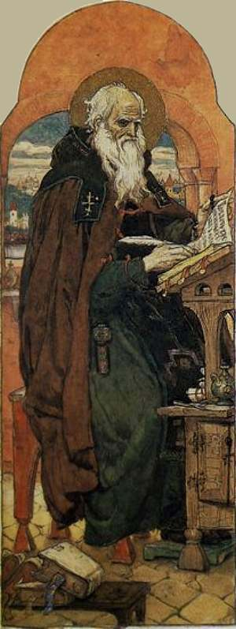  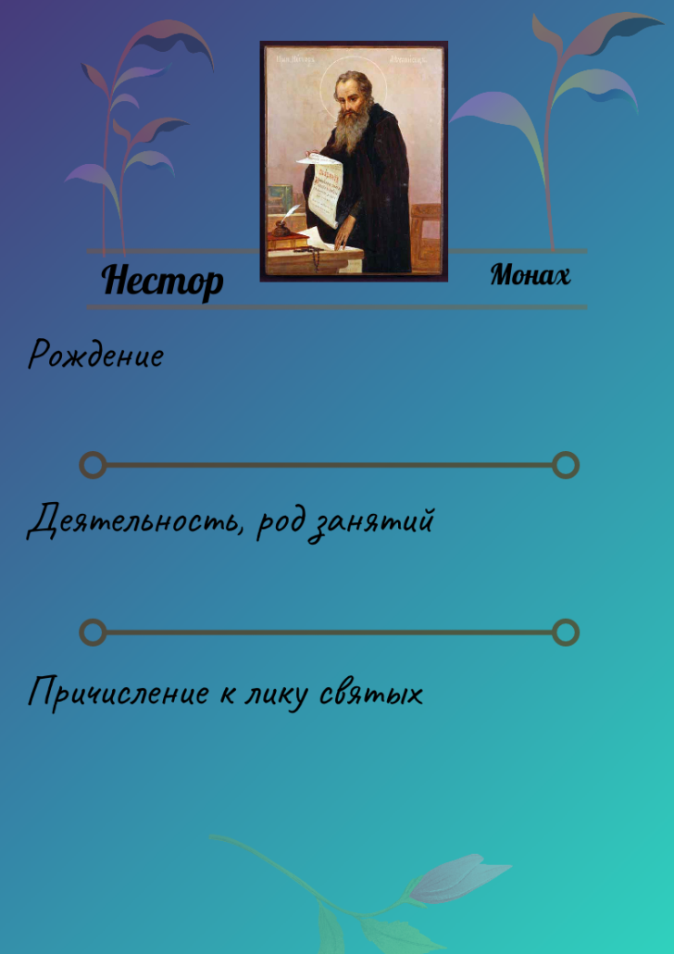  Ответ: (максимальный балл – 2) | Нестор Летописец – факты биографии  Дата рождения старца точно не известна. Некоторые исследователи предполагают, что это примерно 1056 год.  - Имя, которое получил будущий монах при рождении тоже неизвестно, только полученное при монашеском постриге.  - Нестор Летописец был монахом Киево-Печерского монастыря – первой монашеской обители на Руси, основанной в 1051 году. Основным трудом его жизни стало написание «Повести временных лет».  - Нестор был не только летописцем (т. е. человеком, который записывает события по «летам» – годам, иначе говоря, хроникёром), но и писателем, создавшим литературные произведения: «Житие Феодосия Печерского» и «Чтение о житии и погублении Бориса и Глеба».  - Он скончался примерно в 1114 году и был похоронен в Киево-Печерской лавре.  - Нестор Летописец был причислен к лику святых не только в Русской православной Церкви. Его имя также было внесено в список святых Римско-католической церкви.  Источник: https://resh.edu.ru/subject/lesson/7030/main/266376/
Задание 16  Прочитайте отрывок и ответьте на вопросы (найти ответы можно, используя ресурс по ссылке- https://gufo.me/)  - Что означает слово «лето» в «Сказании...»?  - Дайте характеристику печенегам.  - Что значит «осада затянулась...»?  - Что означает фраза «был в городе голод сильный»?  - Дайте определение слову «вече»?  Ответ: (максимальный балл – 2) | В лето 997. Пришли печенеги и стали под Белгородом. И не давали выйти из города. Осада затянулась, и был в городе голод сильный.  И собрали в городе вече и сказали:  — Вот уже скоро умрём от голода. Сдадимся печенегам — может, они хоть кого-то оставят в живых, а то все умрём.  Источник: http://kids.azovlib.ru/index.php/2-uncategorised/994-skazanie-o-belgorodskom-kisele
Задание 17  Изучите ингредиенты старинных киселей.  Определите по составу, какой из рецептов, предположительно, использовали русичи для обмана печенегов в «Сказании о белгородском киселе» («Повесть временных лет»).  Для ответа на вопрос отметьте верный вариант ответа.  - Овсяный кисель  - Кисель с облепихой  - Яблочный кисель с мякотью  - Свекольно - медовый кисель  - Клюквенный кисель  Какие утверждения доказывают ваш ответ:  _________________________  _________________________  _________________________  _________________________  _________________________  Ответ: (максимальный балл – 1) | - Овсяный кисель  - овсяные хлопья — 2 стакана  - белый хлеб — 100 г  - соль, молотый перец — по вкусу  - вода — 0,7 л.  - Кисель с облепихой  - облепиха (свежая или замороженная) — 1 стакан  - мед — 4 ст. л.  - крахмал картофельный — 2 ст. л.  - вода — 1,5 л.  - Яблочный кисель с мякотью  - яблоки кисло-сладких сортов — 4 шт.  - сахар — 6 ст. л.  - крахмал (любой) — 4 ч. л.  - вода — 1 л.  - Свекольно-медовый кисель  - овсяные хлопья — 10 ст. л.  - свекла (небольшая) — 1 шт.  - чернослив — 100 г  - мед — 2 ст. л.  - вода — 1 л.  - Клюквенный кисель  - клюква — 300 г  - сахар — 8 ст. л.  - крахмал кукурузный — 1,5 ст. л.  - вода — 2,5 л  Источник: https://obitel-minsk.ru/chitat/den-za-dnyom/2019/5-starinnyx-receptov-kiselya
Задание 18  Прочитайте «Сказание о белгородском киселе» в переводе Д.С. Лихачева и в современном изложении.  Отметьте в таблице нужные варианты ответа.  Какие утверждения характерны данным переводам?  Отметьте «Верно» или «Неверно» для каждого утверждения:  Утверждение Перевод Д.С. Лихачева Современный перевод  Летоисчисление событий дается и в старом и новом стиле.  В переводе появляется информация, по какой причине печенеги приняли решение захватить Белгород.  Предложение старца хитростью отвести печенегов от города люди приняли с радостью.  Нашли лукошко мёду в княжеской кладовой.  Старец повелел в один колодец поместить болтушку, а в другой - сыта.  Ответ: (максимальный балл – 2) | СКАЗАНИЕ О БЕЛГОРОДСКОМ КОЛОДЦЕ  (Перевод Дмитрий Сергеевич Лихачев)  В год 6505 (997). Пошел Владимир к Новгороду за северными воинами против печенегов, так как была в это время беспрерывная великая война. Узнали печенеги, что нет князя, пришли и стали под Белгородом. И не давали выйти из города, и был в городе голод сильный, и не мог Владимир помочь, так как не было у него воинов, а печенегов было многое множество. И затянулась осада города, и был сильный голод. И собрали вече в городе, и сказали: «Вот уже скоро умрем от голода, а помощи нет от князя. Разве лучше нам так умереть? Сдадимся печенегам — кого оставят в живых, а кого умертвят; все равно помираем от голода».  И так порешили на вече. Был же один старец, который не был на том вече, и спросил он: «О чем было вече?».  И поведали ему люди, что завтра хотят сдаться печенегам. Услышав об этом, послал он за городскими старейшинами и сказал им: «Слышал, что хотите сдаться печенегам». Они же ответили: «Не стерпят люди голода».  И сказал им: «Послушайте меня, не сдавайтесь еще три дня и сделайте то, что я вам велю». Они же с радостью обещали послушаться.  И сказал им: «Соберите хоть по горсти овса, пшеницы или отрубей». Они же радостно пошли и собрали. И повелел женщинам сделать болтушку, на чем кисель варят, и велел выкопать колодец и вставить в него кадь, и налить ее болтушкой.  И велел выкопать другой колодец и вставить в него кадь, и повелел поискать меду. Они же пошли и взяли лукошко меду, И приказал сделать из него пресладкую сыту и вылить в кадь в другом колодце. На следующий же день повелел он послать за печенегами.  И сказали горожане, придя к печенегам: «Возьмите от нас заложников, а сами войдите человек с десять в город, чтобы посмотреть, что творится в городе нашем».  Печенеги же обрадовались, подумав, что хотят им сдаться, взяли заложников, а сами выбрали лучших мужей в своих родах и послали в город, чтобы проведали, что делается в городе.  И пришли они в город, и сказали им люди: «Зачем губите себя? Разве можете перестоять нас? Если будете стоять и 10 лет, то что сделаете нам? Ибо имеем мы пищу от земли. Если не верите, то посмотрите своими глазами». И привели их к колодцу, где была болтушка для киселя, и почерпнули ведром, и вылили в латки. И когда сварили кисель, взяли его, и пришли с ними к другому колодцу, и почерпнули сыты из колодца, и стали есть сперва сами, а потом и печенеги.  И удивились те и сказали: «Не поверят нам князи наши, если не отведают сами». Люди же налили им корчагу кисельного раствора и сыты из колодца и дали печенегам. Они же, вернувшись, поведали все, что было. И, сварив, ели князья печенежские и подивились.  И взяв своих заложников, а белгородских пустив, поднялись и пошли от города восвояси.  СКАЗАНИЕ О БЕЛГОРОДСКОМ КИСЕЛЕ  (Современное изложение)  В лето 997. Пришли печенеги и стали под Белгородом. И не давали выйти из города. Осада затянулась, и был в городе голод сильный.  И собрали в городе вече и сказали:  — Вот уже скоро умрём от голода. Сдадимся печенегам — может, они хоть кого-то оставят в живых, а то все умрём.  Один старец, который не был на вече, спросил: «Зачем было вече?» И поведали ему люди, что утром хотят они сдаться печенегам. Услышав об этом, послал он за городскими старейшинами и сказал им:  — Послушайте меня, не сдавайтесь ещё три дня и сделайте то, что я вам велю.  Они же с радостью обещали послушаться.  И сказал им:  — Соберите хоть по горсти овса, пшеницы или отрубей.  Они собрали. И повелел женщинам сделать болтушку, из чего кисель варят, выкопать колодец, а болтушку налить в кадку и опустить её в колодец. И велел выкопать другой колодец, и вставить в него кадку, и поискать мёду. Нашли лукошко мёду в княжеской кладовой. И приказал он разбавить мёд и влить в кадку во втором колодце.  Наутро повелел он послать за печенегами. И сказали горожане, придя к печенегам:  — Возьмите от нас заложников, а сами пошлите десять мужей, чтобы посмотреть, что творится в городе нашем.  Печенеги обрадовались, подумав, что хотят им сдаться, выбрали лучших мужей и послали в город.  И пришли они в город, и сказали им люди:  — Зачем губите себя? Разве можете перестоять нас? Даже если будете стоять десять лет, что вы сделаете нам? Ибо мы имеем пищу от земли. Если не верите, посмотрите своими глазами.  И привели их к колодцу, где была болтушка кисельная, и почерпнули ведром, и вылили в горшки. И когда сварили кисель, взяли его, и пришли к другому колодцу, и почерпнули мёду, и стали есть сами и дали печенегам. И удивились печенеги и сказали: «Не поверят нам князья наши, если не отведают сами».  Люди же налили корчагу кисельной болтушки и мёду из колодца и дали печенегам. Они же, вернувшись, поведали всё, что было. И, сварив, ели князья печенежские и дивились. И, отпустив заложников, поднялись и пошли от города восвояси.  Источник: http://kids.azovlib.ru/index.php/2-uncategorised/994-skazanie-o-belgorodskom-kisele

Приложение 3.

Напишите свои пожелания (что получилось\ не получилось, что понравилось\не понравилось, что можно изменить):
______________________________________________________________________________________________________________________________________________________________________________________________________________________________________________________________________________________________________________________________________________________________________________________________________________________________________________________________________________________________________________________________________________________________________________________________________________________________________________________________________________________________________________________________________________________________________________________________________________________________________________________________________________________________________________________________________________________________________________________________________________________________________________________________________________________________________________________________________________________________________________________________

